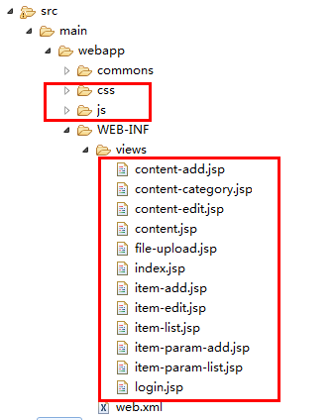

1. 将技术资料下的jquery-easyui-1.4.1.zip、kindeditor-4.1.10-zh-CN.zip解压到js目录下；
2. 将css、js目录拷贝到webapp下
3. 将\*.html拷贝到WEB-INF下的views下，并且将html转化为jsp页面；

html转jsp：

1. 添加jsp文件定义：

<%@ page language="java" contentType="text/html; charset=UTF-8" pageEncoding="UTF-8"%>

1. 修改文件后缀名为jsp